Universität Koblenz auf der Curious 2024 Future InsightTM Conference vertreten

Jun.-Prof. Dr. Marie-T. Hopp und Lorena Kröner von der Arbeitsgruppe Bioorganische Chemie der Universität Koblenz nahmen an der Curious 2024 Future InsightTM Conference in der Rheingoldhalle in Mainz teil. Im Bereich „Human Health“ bekam Lorena Kröner, Doktorandin dieser Arbeitsgruppe, die Gelegenheit, ihr Poster mit dem Titel „Salamander and newt skin peptides: Potential applications in drug research and medical biotechnology“ mit einem internationalen Publikum wissenschaftlich zu diskutieren und wertvolle neue Kontakte zu knüpfen. Sie erhielt zudem ein Tagungs-Teilstipendium zur Förderung des wissenschaftlichen Nachwuchs von der Gesellschaft Deutscher Chemiker (GDCh).

Mit über 2.500 Teilnehmer*innen brachte der Innovationskongress internationale Spitzenkräfte aus Wissenschaft, Technologie und Innovation unter dem Motto „United by Science for a better Tomorrow“ in den Life Sciences zusammen.

Nach einer Begrüßungszeremonie, in der die Anwesenden auch durch den rheinlandpfälzischen Minister für Wissenschaft und Gesundheit Clemens Hoch, am Biotechnologie-Standort Rheinland-Pfalz begrüßt wurden, folgte eine Keynote von Uğur Şahin, CEO von BioNTech und Professor für Translationale Onkologie und Immunologie an der Universität Mainz, über revolutionierende Biotechnologien zur Entwicklung individualisierter Krebsbehandlung. Mit weiteren Vorträgen von internationalen Wissenschaftler*innen, inklusive derer von sieben Nobelpreisträger*innen aus den Gebieten Chemie, Physiologie oder Medizin und Physik, wurden wegweisende Forschungsinhalte und innovative Technologien insbesondere im Bereich der Life Sciences vorgestellt. Dies wurde durch zwei Sessions abgerundet, in der 50 im Vorhinein durch ein Komitee ausgewählte Poster in den Themenfeldern „Bright Future – New ways of working together“, „Life Reimagined – Synthetic biology and more“, „Renewable Energy – Sustainability and storage“, „Human Mind – Consciousness uncovered“, „Human Health – New breakthrough therapies and diagnostics“, „Mobility & Space Flight – Transportation for tomorrow“, „Smart Materials – Chemistry and beyond“ und „Vibrant Digital – Digitalization AI and robotics“ präsentiert wurden.
Die Teilnahme wurde durch den Future Insight e.V. und das Ministerium für Wissenschaft und Gesundheit des Landes Rheinland-Pfalz ermöglicht.

#UnitedByScience #LifeSciences

Fachliche Ansprechpartnerin
Jun.-Prof. Dr. Marie-T. Hopp
Universität Koblenz
Universitätsstraße 1
56070 Koblenz

Tel.: 0261 287 2259
E-Mail: mhopp@uni-koblenz.de

Pressekontakt
Dr. Birgit Förg
Universität Koblenz
Universitätsstraße 1
56070 Koblenz

Tel.: 0261 287 1766
E-Mail: birgitfoerg@uni-koblenz.de

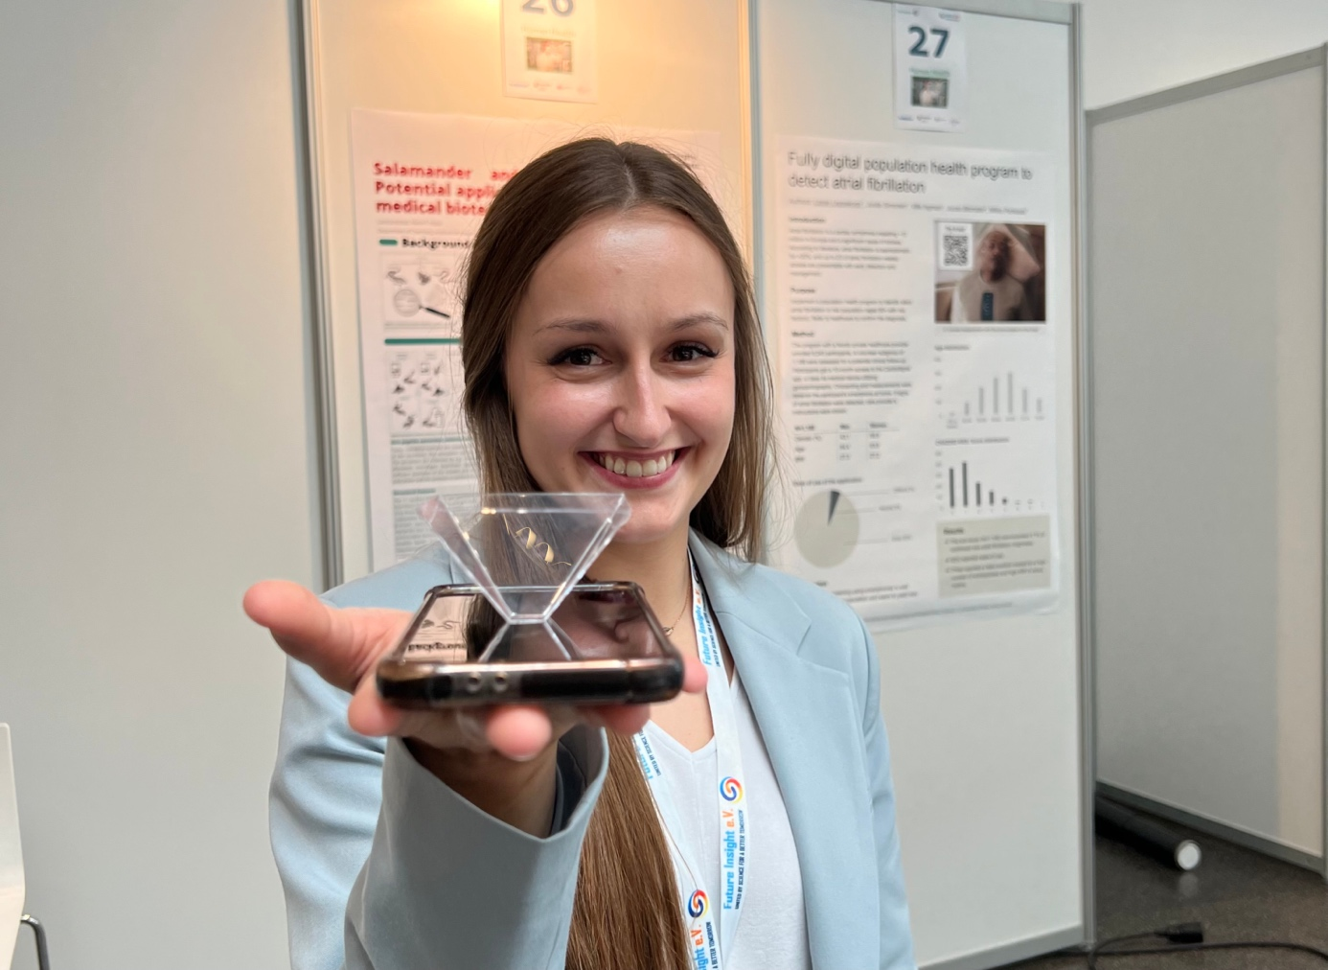
Bild: © Jun.-Prof. Dr. Marie-T. Hopp

